

**Projet HELBImmo**

**- Itération 4 –**

**Table des matières**

**Introduction :** 2

**Progrès techniques :** 2

**Conclusion :** 5

# **Introduction :**

Ceci est la quatrième itération du projet HELBImmo du cours de Programmation Web II. Celle-ci traitera des progrès techniques réalisé depuis l’itération 3. Une vidéo démonstrative a aussi été incluse avec cette itération comme demandé.

# **Progrès techniques :**

J’ai commencé par modifier l’aspect graphique des annonces pour inclure le prix, et une photo dans une annonces simple, que j’ai d’ailleurs converti en subtemplate pour aider à la maintenabilité du site :



J’ai aussi appliqué des changements similaires à la vue détaillée de l’annonce :

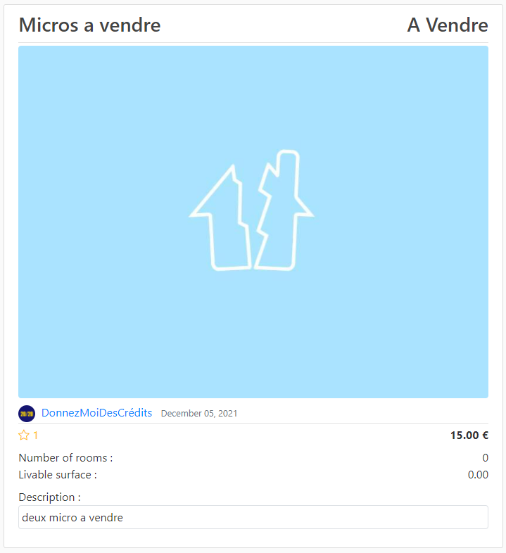

Ensuite, j’ai implémenté un simple système de vue qui garde la trace des consultations d’une certaine annonce dès qu’on ouvre sa page. Avec cela j’ai pu ajouter une page qui permet à l’auteur de l’annonce de consulter ses statistiques via des graphique que j’ai pu réaliser grâce à Bootstrap. Je planifie de modifier le système de favoris afin de réaliser des graphiques similaires avec.

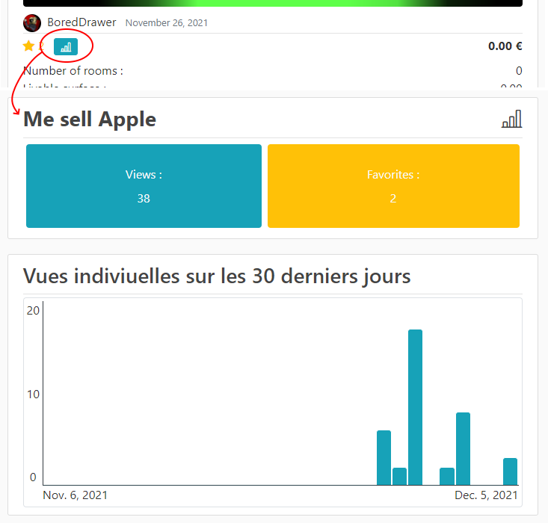

Pour finir j’ai ajouté une barre de recherche pour filtrer toutes les annonces. Il faudra y ajouter des filtres et améliorer la recherche mais elle fonctionne déjà partiellement.

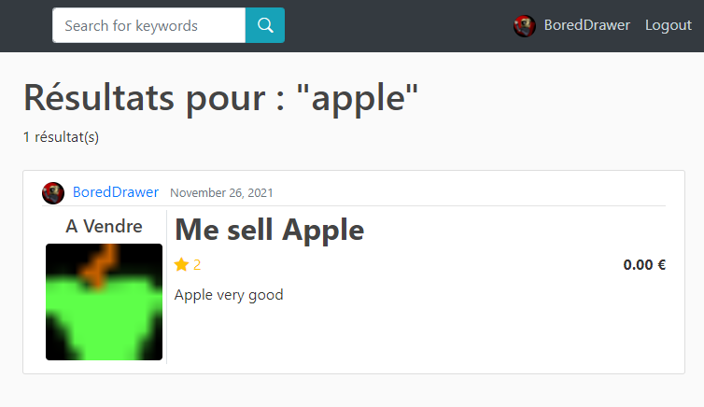

Son implémentation avait causé des problèmes avec le système de pagination qui écrasait la requête GET de la recherche si on l’utilisait, menant à une erreur. J’ai depuis corrigé cette erreur, mais je vais devoir y faire des modifications, quand j’ajouterais les filtres.

En corrigeant le problème j’ai voulu inclure de quoi modifier la quantité d’annonces sur une page paginée. Mais tant que je ne change pas le système de requête, je ne veux pas y passer plus de temps car j’avais déjà passé quelques jours dessus et l’implémentation que j’avait créée ne me plaisais pas.

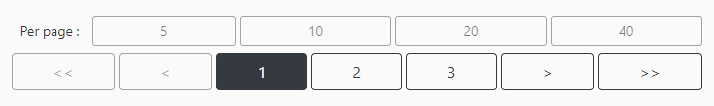

# **Conclusion :**

Ceci est la fin de cette itération et je vous remercie de votre temps. Pour la remise, j’espère avoir implémenté le reste du schéma conceptuel, ce qui inclus notamment la messagerie et section FAQ, et les critères, ainsi que le reste des fonctionnalités de base, comme la carte, les notifications et les multiples types de biens. Et que bien sur j’écrive le rapport en LaTeX.